PROPOSTA FORNECIMENTO DE ITEM

Item | Descrição | Quant. | Valor Un. | Valor Total
01 | Camisetas polo masculina, tecido de piquet 67% poliéster e 33% viscose, (cor cinza com brasão do Poder Legislativo bordado) podendo variar o tamanho M ao GG. | 7 unidades
02 | Camisetas polo feminina, tecido de piquet 67% poliéster e 33% viscose, (cor cinza com brasão do Poder Legislativo bordado) podendo variar do P ao GG. | 7 unidades
03 | Camisas sociais masculina, tecido tricolone ibiza 68% poliéster, 27% algodão e 5% elastano, (cor cinza com brasão do Poder Legislativo bordado) | 7 unidades
04 | Camisas sociais feminina, tecido tricolone ibiza 68% poliéster, 27% algodão e 5% elastano, (cor cinza com brasão do Poder Legislativo bordado) | 7 unidades
OBS: Segue em anexo a imagem ilustrativa das peças que se pretende contratar, para que seja observado o formato no momento da confecção.
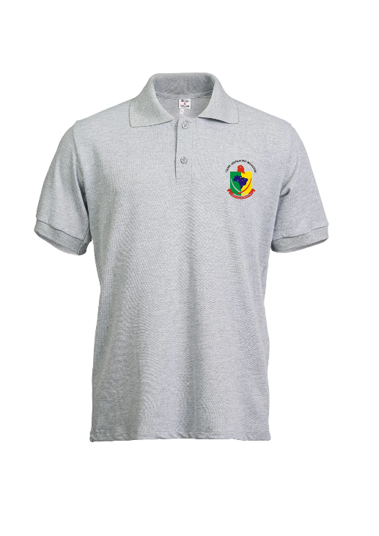
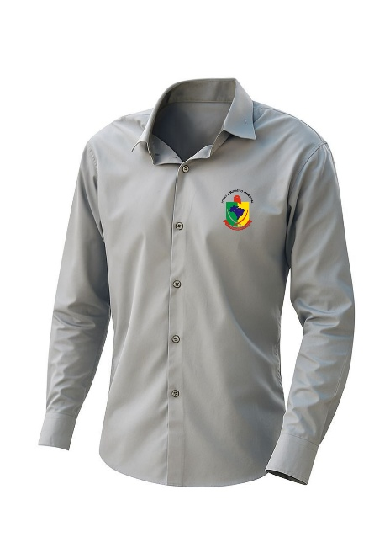

Dados do Emitente:
CNPJ n°____________________________________
Endereço físico:_______________________________________________________________
E-mail:_______________________________________________________________________
Telefone de contato: ( ) __________________________
Data da emissão:_________________________________

____________________________________
Nome e Assinatura do responsável

